**Исследование непроводящих образцов с помощью ионной жидкости**

**на растровом электронном микроскопе**

***Дудиловская А.В.1, Кафтанов А.Д.2.****1студент бакалавриата, 2аспирант*

*1,2,Тверской государственный университет,*

*1физико-технический факультет, 2химико-технологический факультет, Тверь, Россия*   
*E-mail:* *dudilovskayaa@mail.ru*

Методы растровой электронной микроскопии (РЭМ) для анализа материалов нашли широкое применение в решении задач в различных областях науки и техники вследствие их высокой информативности и достоверности получаемых результатов. При сканировании непроводящих (диэлектрических) образцов исследователи сталкиваются с проблемой накопления отрицательного заряда в приповерхностной области. Зарядке диэлектриков при электронном облучении в РЭМ сопутствуют эмиссия электронов в вакуум, поляризация молекул, образование сильных приповерхностных электрических полей и потенциалов. Данный эффект может приводить к ухудшению контраста изображения, изменению эффективной энергии падающих электронов, невозможности проведения количественного микроанализа [1-2]. Непроводящие образцы, как правило, исследуются в РЭМ с использованием режима низкого вакуума или путем создания проводящего покрытия на образце.

Цель работы – нахождение нового способа подготовки диэлектрических образцов для исследований на растровом электронном микроскопе с помощью электропроводной ионной жидкости.

В настоящей работе для исследований использованы ионные жидкости, отличающиеся значениями эквивалентной электропроводности. Эксперименты проводились на непроводящих образцах биологического происхождения, также в выборку были включены образцы керна, сегнетокерамики, порошков. Поверхности образцов обрабатывали раствором ионной жидкости в ацетоне, после чего образцы подвергали сушке на воздухе, затем крепили на токопроводящий скотч, чтобы обеспечить электрический контакт образца со столиком прибора, помещали в камеру микроскопа и проводили съемку микроструктуры поверхности. На рисунке 1 представлены РЭМ-изображения порошка двуокиси теллура (TeO2), полученные после напыления на поверхность образцов тонкого слоя платины (Pt) (рис.1а) и после обработки ионной жидкостью (рис.1б).

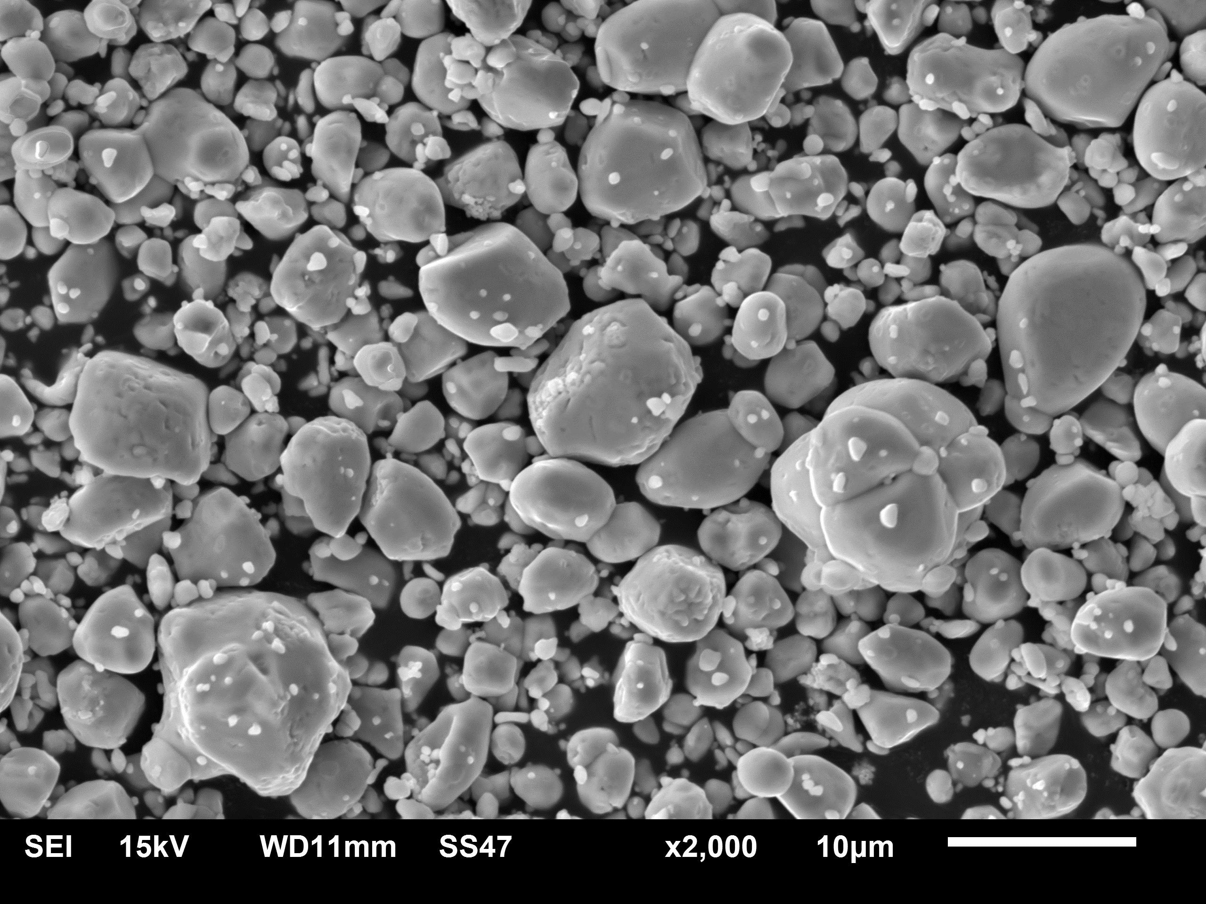 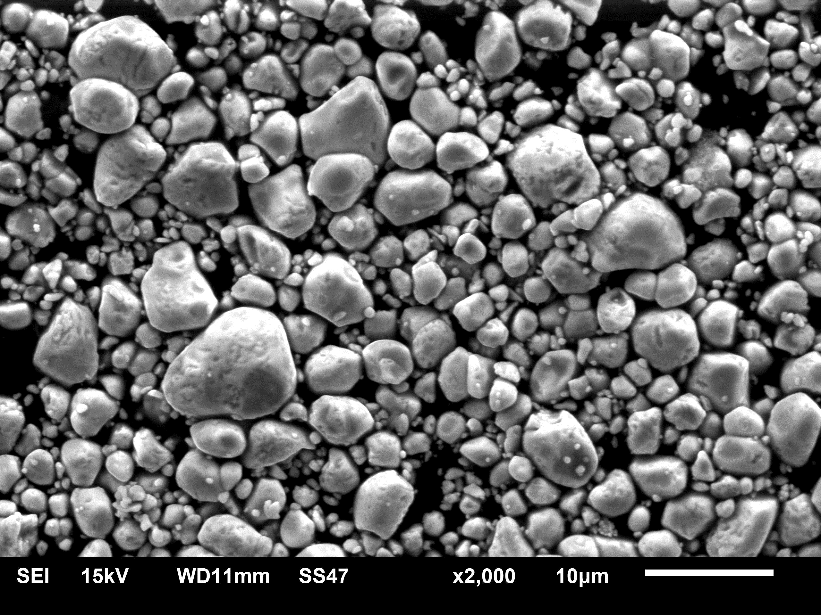

а б

***Рис.1***. РЭМ-изображение порошка TeO2 с напылением Pt (а) и c ионной жидкостью (б).

На рисунке 2 представлены РЭМ-изображения образцов яичной скорлупы с напылением Pt и ионной жидкостью, полученные в режиме вторичных электронов.

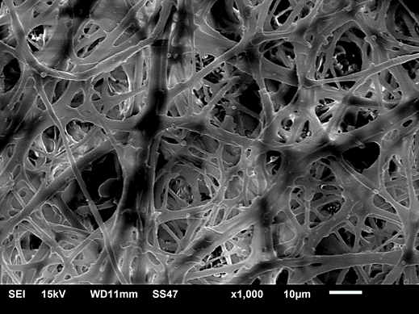 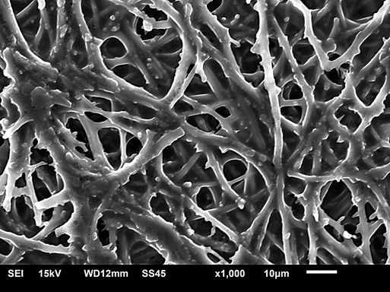

а б

***Рис.2***. РЭМ-изображение яичной скорлупы с напылением Pt (а) и c ионной жидкостью (б).

В ходе работы были проанализированы РЭМ-изображения поверхности образцов до и после нанесения на них электропроводной ионной жидкости. Полученные результаты позволяют сделать вывод о возможности использования ионных жидкостей для подготовки диэлектрических образцов различного происхождения при исследовании на растровом электронном микроскопе. Качество получаемых изображений сравнимо, а в некоторых случаях превышает качество снимков образцов, подвергнутых напылению металлом. Достоинствами данного метода являются возможность получения однородных покрытий на образцах с различным рельефом и простота пробоподготовки.

*Исследования проведены на оборудовании Центра коллективного пользования Тверского государственного университета.*

**Литература**

1. Журавлев О. E., Иванова А. И., Гречишкин Р. М. Препарирование объектов для РЭМ-исследований с помощью ионной жидкости // Поверхность. Рентгеновские, синхротронные и нейтронные исследования. 2015. № 9. С. 45–48.
2. Зеер Г. М., Фоменко О. Ю., Ледяева О. Н. Применение сканирующей электронной микроскопии в решении актуальных проблем материаловедения // Журнал Сибирского федерального университета. Химия. 2009. Т. 2. №. 4. С. 287-293.